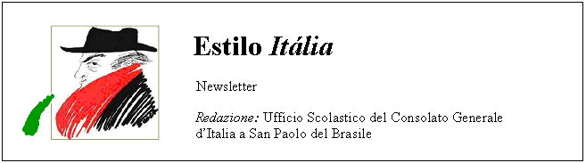
Quindicinale. N° 046 – Lunedì 15 ottobre 2007.
Estilo Itália promuove la conoscenza della lingua italiana nelle scuole del Brasile. Il suo logo è una famosa autocaricatura di Federico Fellini. Per ricevere la newsletter inviare un messaggio a dirdidattica.sanpaolo@esteri.it con oggetto Estilo Itália, indicando il nome completo e i recapiti. Per cancellarsi inviare un messaggio bianco con oggetto Remove. Per scaricare i numeri arretrati: http://www.povo.it/estiloitalia/.

>>><><><><><><><><><><><<<
 | ASSISI. In omaggio a una tradizione che dura da ben 17 anni, domenica 7 ottobre un folla stimata in 200 mila persone ha percorso a piedi la strada che va da Perugia alla città di San Francesco. Il corteo si è snodato lungo quindici dei venticinque chilometri dell’itinerario. Sono intervenuti 2500 scout, per celebrare i cento anni di vita della loro istituzione. Quest’anno la marcia è stata organizzata anche in nome del programma ONU “Stand Up”, per la lotta alla povertà. Una famosa canzone di John Lennon, Give Peace a Chance, ha accompagnato la manifestazione.

>>><><><><><><><><><><><<<
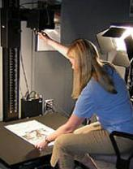 | STRUMENTI. Con la digitalizzazione e la condivisione degli archivi, la ricerca scientifica è sempre più a portata di mano. Ogni giorno si fa un passo avanti. Il 17 ottobre prossimo, per esempio, sarà inaugurato il sito web della World Digital Library, progetto UNESCO attuato con la Library of Congress di Washington e il sostegno di alcuni sponsor tra cui Google. Il prototipo del sito entrerà in funzione in coincidenza con l’apertura della 34ª Conferenza Generale dell’UNESCO (Parigi, 16 ottobre-3 novembre). Nella prima fase saranno disponibili solo carte geografiche d’epoca, fotografie e manoscritti. Hanno ricevuto l’invito a collaborare gli archivi e le biblioteche di molti Paesi, che da tempo offrono in consultazione la versione digitale di opere preziose: basti pensare all’Archivio delle Indie di Siviglia.

>>><><><><><><><><><><><<<
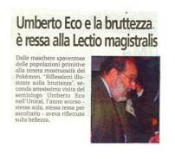 | ESTETICA. Visto il successo della “Storia della bellezza”, pubblicata quattro anni fa, Umberto Eco ha voluto ripetersi con una “Storia della bruttezza” che ha suscitato tanta curiosità alla Fiera Internazionale del Libro di Francoforte, dove le due opere sono state offerte insieme in un unico cofanetto. Ventisette edizioni il primo volume, per la bellezza – è il caso di dirlo – di cinquecentomila copie vendute. Per la bruttezza si prevede un esito analogo. Niente di strano: Eco è un maestro di best seller e gli estremi si toccano, anche nelle confezioni.

>>><><><><><><><><><><><<<
 | RECORD. La Ducati ha stravinto a Motegi il MotoGP del Giappone. Loris Capirossi ha trionfato e l’australiano Casey Stoner, sesto all’arrivo, ha assicurato alla casa di Borgo Panigale (Bologna) il titolo iridato. È stata una lotta dura contro il tempo e i suoi capricci: prima la pioggia battente, poi il cielo sereno. Grande incertezza dunque sulle gomme da usare in gara. Capirossi le ha cambiate per primo e il risultato gli ha dato ragione.

>>><><><><><><><><><><><<<
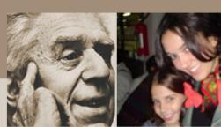 | SAN PAOLO. Estilo Itália si complimenta con gli studenti della Scuola italiana paritaria Eugenio Montale, che hanno ottenuto importanti riconoscimenti: un soggiorno di orientamento presso la Normale di Pisa e un invito alla “Crociera dei Mille”, nel quadro delle celebrazioni del bicentenario della nascita di Giuseppe Garibaldi. Auguri a Carla Montero, Jasmine Ziron, Alessandro Calò e Aline Falchetti, della quarta liceo. Eugenio Montale, compiaciuto, sorride.

>>><><><><><><><><><><><<<
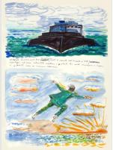 | SOGNI. Estilo Itália non poteva lasciarsi sfuggire la notizia. Si tratta dei disegni in libertà di Federico Fellini appena sveglio, pubblicati dalla casa editrice Garzanti. Titolo: “Il libro dei sogni”. È una sequenza gustosa che va dalla fine degli anni Sessanta all’agosto del 1990. I due volumi saranno presentati il 17 ottobre alla Festa del Cinema di Roma. I testi sono di Tullio Kezich e Vincenzo Mollica, amici personali del grande regista. L’Introduzione è di Vittorio Boarini, direttore della Fondazione Fellini. Sarà una festa nella festa. La mostra “Fellini Oniricon: Il libro dei miei sogni” resterà aperta al pubblico fino al 7 novembre presso l’Auditorium Parco della Musica di Roma, Spazio Risonanze.
Estilo Itália nº 046. Newsletter quindicinale a cura dell'Ufficio Scolastico del Consolato Generale d'Italia a San Paolo del Brasile. Numeri arretrati: http://www.povo.it/estiloitalia/

